В преддверии 80-летия Великой Победы: февраль
03.03.2025
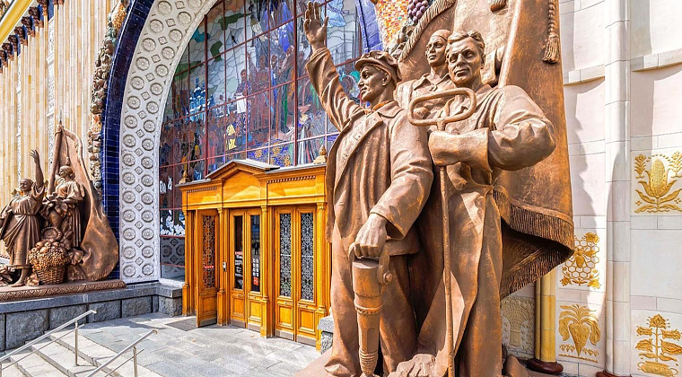
Фотография 10: автор О. Сосницкий. Официальный портал Мэра и Правительства Москвы
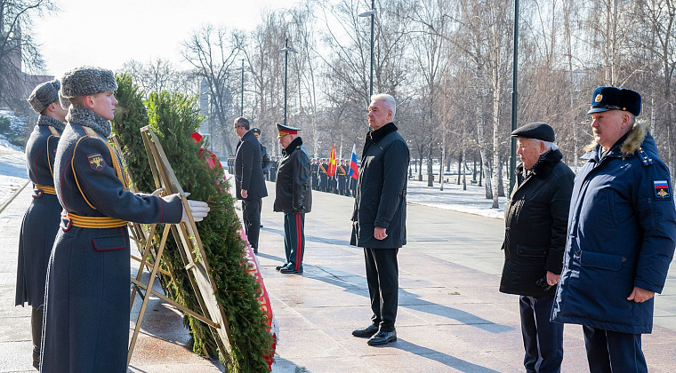
Фотография 1: автор В. Новиков. Пресс-служба Мэра и Правительства Москвы
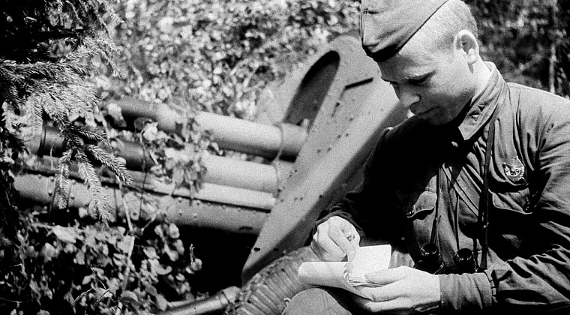
Фотография 2: автор Б. Вдовенко. Главархив Москвы
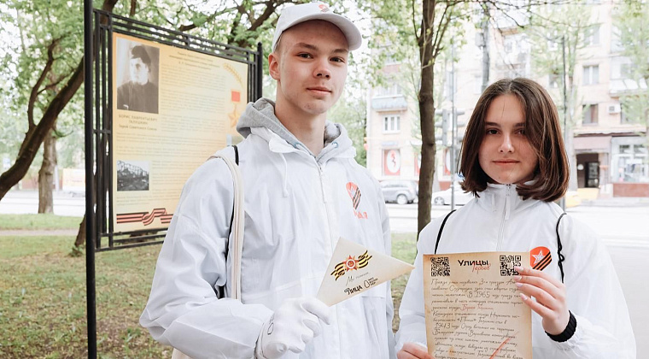
Фотография 3: Пресс-служба Комитета общественных связей и молодежной политики города Москвы
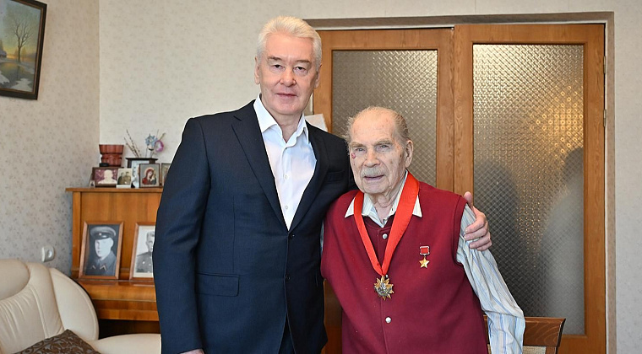
Фотография 4: автор В. Новиков. Пресс-служба Мэра и Правительства Москвы

Фотография 5: Пресс-служба Комитета общественных связей и молодежной политики города Москвы
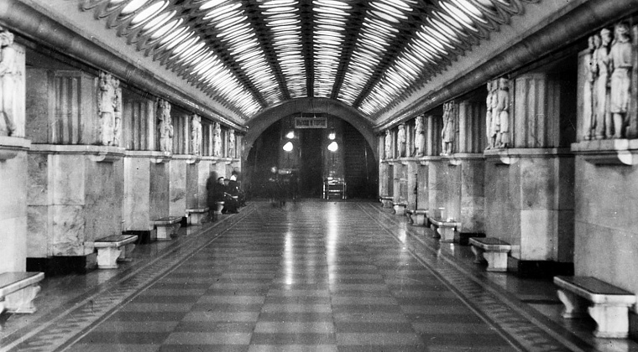
Фотография 6: автор Н. Грановский. 1944 год. Главархив Москвы
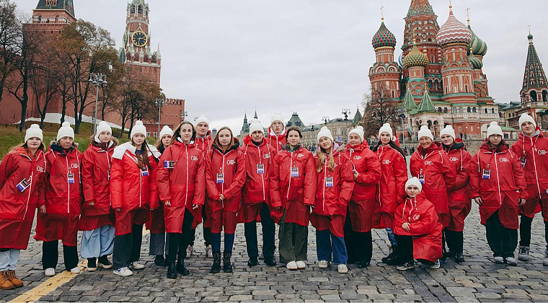
Фотография 7: mr.moscow
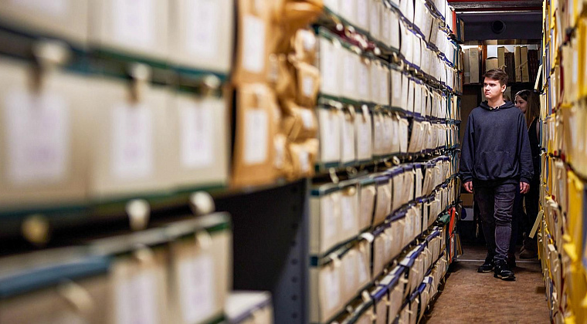
Фотография 8: автор М. Денисов. Официальный портал Мэра и Правительства Москвы
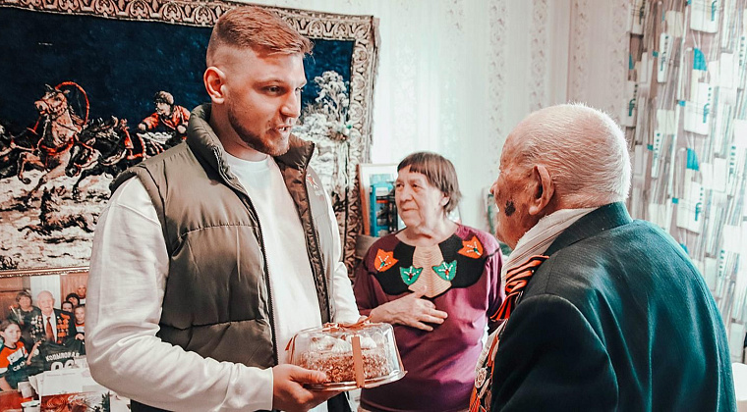
Фотография 9: Пресс-служба Комитета общественных связей и молодежной политики города Москвы.
Фотография 10: автор О. Сосницкий. Официальный портал Мэра и Правительства Москвы
Фотография 1: автор В. Новиков. Пресс-служба Мэра и Правительства Москвы

Мы начинаем цикл публикаций, посвященных подготовке столицы к празднованию 80-летия Победы, и представляем февральскую хронику событий:
23.02.2025
Собянин возложил венки к Могиле Неизвестного Солдата в честь 23 февраля
– по традиции в День защитника Отечества Сергей Собянин принял участие в церемонии возложения венков к Могиле Неизвестного Солдата в Александровском саду. Военнослужащие роты почетного караула Преображенского полка установили перед Вечным огнем венки из еловых ветвей, украшенные цветами и красными лентами.
23.02.2025
Главархив Москвы выпустил издание с письмами красноармейцев своим детям
– в День защитника Отечества Главархив Москвы опубликовал издание «Здравствуйте, дорогая любимая семья…». В него вошли письма красноармейцев, адресованные их детям. Все они переданы горожанами на вечное хранение в Главархив в рамках акции
«Москва – с заботой об истории».
22.02.2025
В Москве стартовала патриотическая акция «Улицы героев» – акция началась 23 февраля и была запланирована на проведение дважды в месяц до 9 мая. В рамках данного мероприятия волонтеры рассказали жителям и гостям столицы о защитниках Отечества и раздали письма-треугольники с историями об их подвигах.
21.02.2025
Собянин вручил знак почетного гражданина Москвы ветерану ВОВ Борису Кравцову
– Мэр Москвы наградил ветерана нагрудным знаком, грамотой и удостоверением почетного гражданина города Москвы, а также поздравил с Днем защитника Отечества и передал ему памятный подарок.
20.02.2025
Студотряды Москвы приняли участие в акции «Снежный десант РСО. Десант Победы»
– студенческие отряды Москвы приняли участие во Всероссийской патриотической акции «Снежный десант РСО. Десант Победы». На зимних каникулах юные жители столицы помогали семьям участников специальной военной операции (СВО), плели маскировочные сети, проводили встречи с ветеранами и мастер-классы для школьников.
17.02.2025
Центры госуслуг «Мои документы» совместно с Главархивом Москвы открыли выставку о метро Москвы в годы Великой Отечественной войны
– экспозиция «Метро Москвы в годы войны» посвящена 80-летию победы в Великой Отечественной войне и создана в в рамках проекта «Москва — с заботой об истории».
13.02.2025
Собянин рассказал о волонтерском корпусе 80-летия Победы
– в своем телеграм-канале Сергей Собянин сообщил, что более девяти тысяч москвичей отправили заявки на участие в Международном волонтерском корпусе 80-летия Победы, и рассказал, как присоединиться к нему.
13.02.2025
В Главархиве Москвы подготовили редкие материалы об участниках Великой Отечественной войны для юных москвичей
– студенты колледжей и школьники с восьмого по одиннадцатый класс получили возможность ознакомиться с документами об артиллеристах и танкистах, а также с исследованиями ученых-физиологов, метеорологов и геологов.
10.02.2025
Молодежный проект «Город героев Москва» подготовил серию мероприятий, направленных на сохранение исторической памяти
– одной из ключевых инициатив этого проекта является акция «Помощь нашим героям», цель которой – поддержка ветеранов, проживающих в столице и Подмосковье.
10.02.2025
В музее славянской письменности «Слово» на ВДНХ открылась экспозиция, посвященная подвигам героев страны
– в павильоне № 58 подготовили новую выставку, посвященную подвигам героев страны, она приурочена к Году защитника Отечества и 80-летию победы в Великой Отечественной войне.
Подробнее о том, как россияне готовятся к празднованию Дня Победы – на Официальном сайте Мэра и Правительства Москвы и Официальном сайте празднования 80-й годовщины Победы в Великой Отечественной войне.

Адрес страницы: http://gaucto.mos.ru/presscenter/news/detail/7390240.html
Государственное автономное учреждение города Москвы «Центр технического оснащения и модернизации образования»

